Лупа и флажки языков должны быть отдельно от меню иначе, как видно в данном случае, идет смещение меню.
При загрузке главной страницы убрать всплывающие меню: "Виставки", "Програми для школярів", "Конференції", "Екскурсії".
Поменять на главной странице фото и текст во вложении. Вместо выставки "Перстни …", которая переходит в меню "Події", вставить выставку Хоменко:
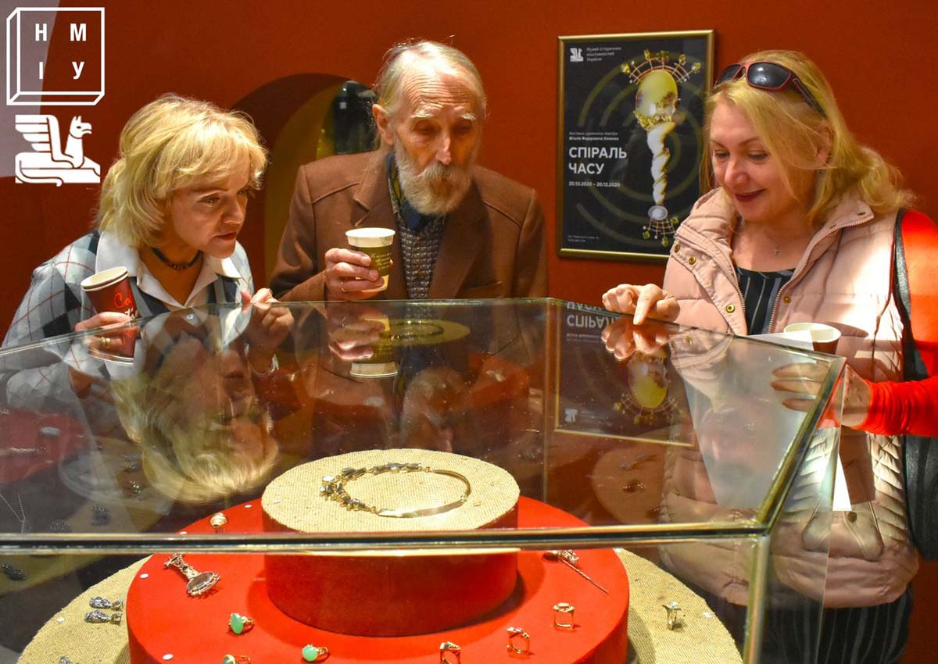 | Ювілейна виставка робіт українського художника-ювеліра Віталія Федоровича Хоменка "Спіраль часу"
Текст во вложении – файл "2020_виставка Хоменко.doc"
Фото в папке "2020_выставка_хоменко". Дополнительно можно выставить слайд-шоу из папки "хоменко_слайд-шоу".
Названия "Експозиція музею", "Анонс" (убрать слово "виставки", это и так понятно), "3-d тур"(убрать слово "ВИДЕО") и "Колекції музею" шрифт уменьшить в размере и картинки поставить на одном уровне.
В меню "Сотрудники музея" добавить фото Александра Хардаева (файл "khardaev_l.jpg"):
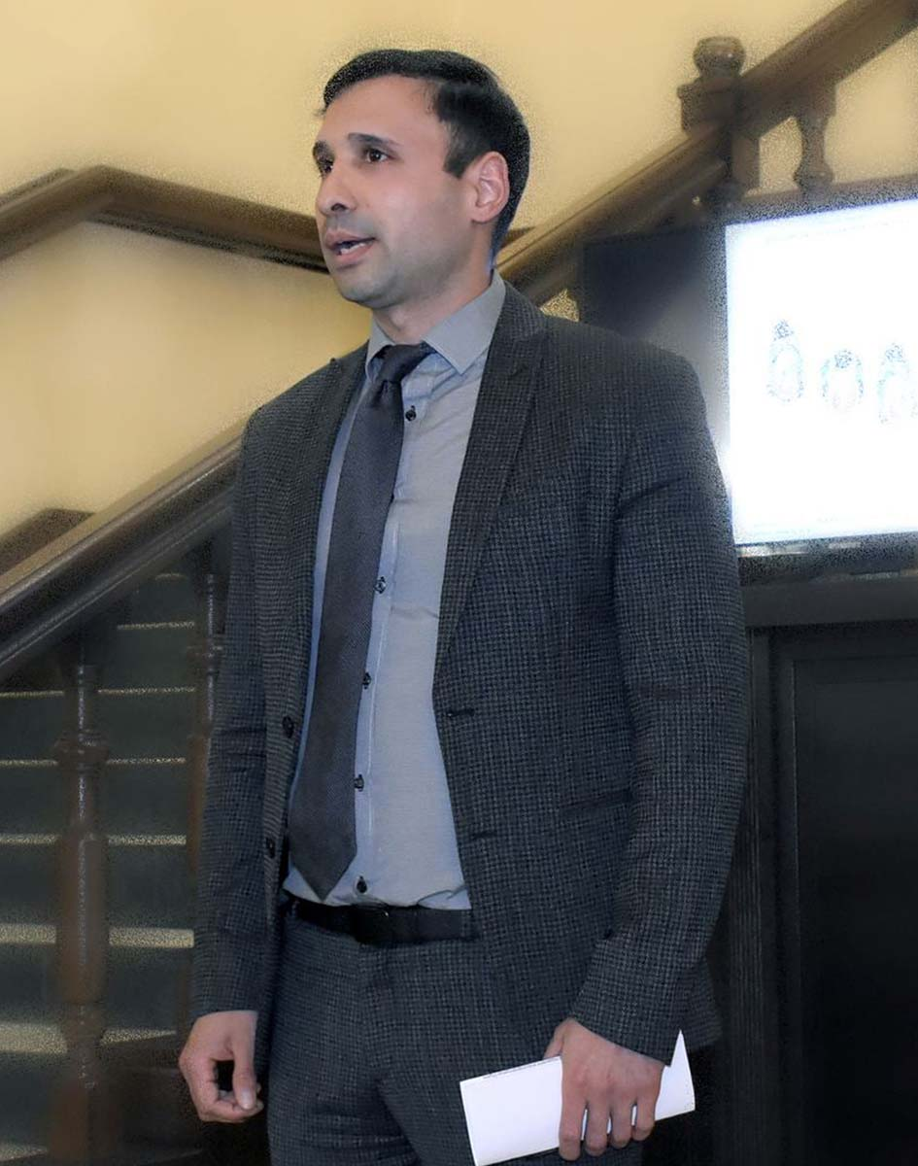
В меню "Про музей" в подменю "Історія музею" сделать исправления в тексте (выделено желтым), поменять расположения фото и добавить фото А. Хардаева (текстовый документ "історія музею_26.10.20.doc"). Фото А. Хардаева:
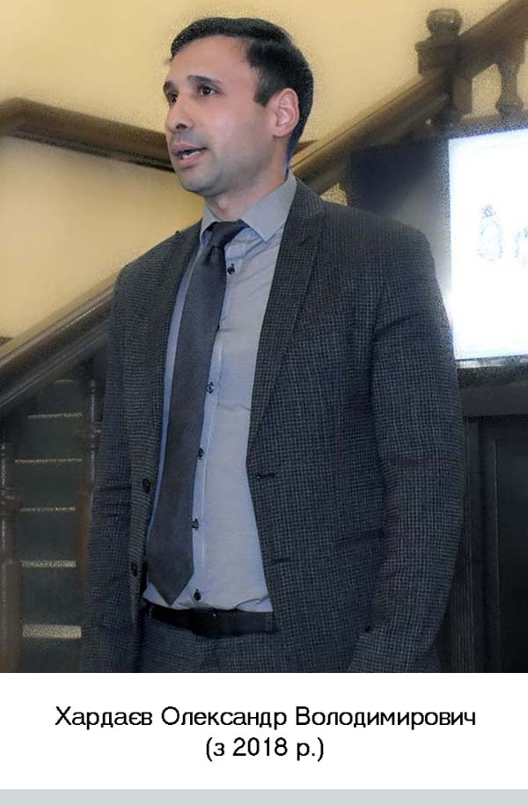
В меню "Відвідувачам" в подменю "Сплануйте візит" попробуй вставить возле карты Киева картинку "miku_in_lavra_l.jpg":
